Otkrijte tko je Robert Galbraith!
Druga knjiga izuzetno cijenjene serije kriminalističkih romana sa detektivom Cormoranom Strikeom.

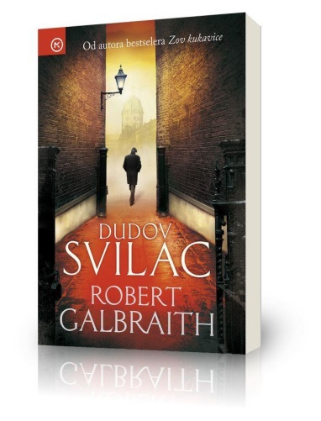
ROBERT GALBRAITH: DUDOV SVILAC

• Područje: beletristika
• Naslov izvornika: The Silkworm
• ISBN (meki) : 978-953-14-1711-2
• Izdavač: Mozaik knjiga
• Godina: 2015
• Broj stranica: 540 str.
• Format: 14,3 x 20 cm
• Cijena: 129 kn
• Urednik: Zoran Maljković
• Prijevod: Mirna Čubranić

U izdanju Mozaika knjiga izašao je novi kriminalistički roman Roberta Galbaitha – pseudonima slavne J.K Rowling autorice knjiga o Harryju Potteru..
Detektiv Cormoran Srike i njegova pomoćnica Robin Ellacott rješavaju uzbudljiv novi slučaju koji oblikuje priču u napetu, neodoljivu te potpuno nepredvidivu misteriju sve do samog kraja.
Sa svojim prvim dijelom, ZOV KUKAVICE, iz serije kriminalističkih romana, postignut je nevjerojatan uspjeh, a ovaj novi roman snažno korača istim putem.

SADRŽAJ:
Kad romanopisac Owen Quine nestane, njegova supruga unajmi privatnog istražitelja Cormorana Strikea. Isprva misli da je jednostavno nekamo otišao na nekoliko dana – što je i prije činio – i želi da ga Strike pronađe i dovede kući. Kako Strike istražuje, postaje jasno da Quineov nestanak skriva više toga nego što njegova supruga misli. Romanopisac je upravo dovršio rukopis s otrovnim opisima gotovo svih svojih poznanika. Bude li roman objavljen, neki ce životi biti uništeni – zato je puno ljudi koji bi ga možda željeli ušutkati. Kad Quinea pronađe okrutno ubijenog u bizarnim okolnostima, Strike ce se morati utrkivati s vremenom ne bi li shvatio motiv nemilosrdnog ubojice, ubojice na kakvog dotad nikad nije naišao...
Krimić koji se čita u jednom dahu, s neočekivanim obratima na svakom koraku, Dudov svilac drugi je u nizu uspješnih romana u kojima su glavni likovi Cormoran Strike i njegova odlučna mlada pomoćnica Robin Ellacott.

O autoru:
Robert Galbaith pseudonim je književnice J. K. Rowling, autorice serije naslova o Harryju Potteru i romana Prijevremeni izbori i Zov kukavice.
Iz stranih kritika:

Čovjeka apsolutno ponese... Odlično napisan i uzbudljiv roman.
Front Row - BBC Radio 4
Sjajan detektivski roman: pametan, neizmjerno lako čitljiv, srdačan, ali hladne glave... nastanjen desecima upečatljivih likova. - USA Today
Fascinantan, ne samo po obratima i domišljatosti, nego i po zadovoljstvu rada u timu. - Time Magazine
Priča o zlobi i ubojstvu koju nećete moći pustiti iz ruke. Ovaj gotovo bahato napet krimić neodoljivo je štivo. - Sunday Times
Vrvi prepredenim humorom, duhovitim digresijama i inteligencijom. Pravo ga je zadovoljstvo čitati. - The Times
Prokleto dobro štivo... Knjiga koja se guta. - Telegraph
Izvanredan i dotjeran triler... maštovito napet krimić. - Sunday Mirror
Napet, jednostavno ga je nemoguće pustiti iz ruke... Jedva čekam sljedeći roman iz serije. - Daily Express
Uzbudljivo sablastan krimić... napet i uvjerljiv. - Metro

Potražite u svim boljim knjižarama od 2.2.2015!

